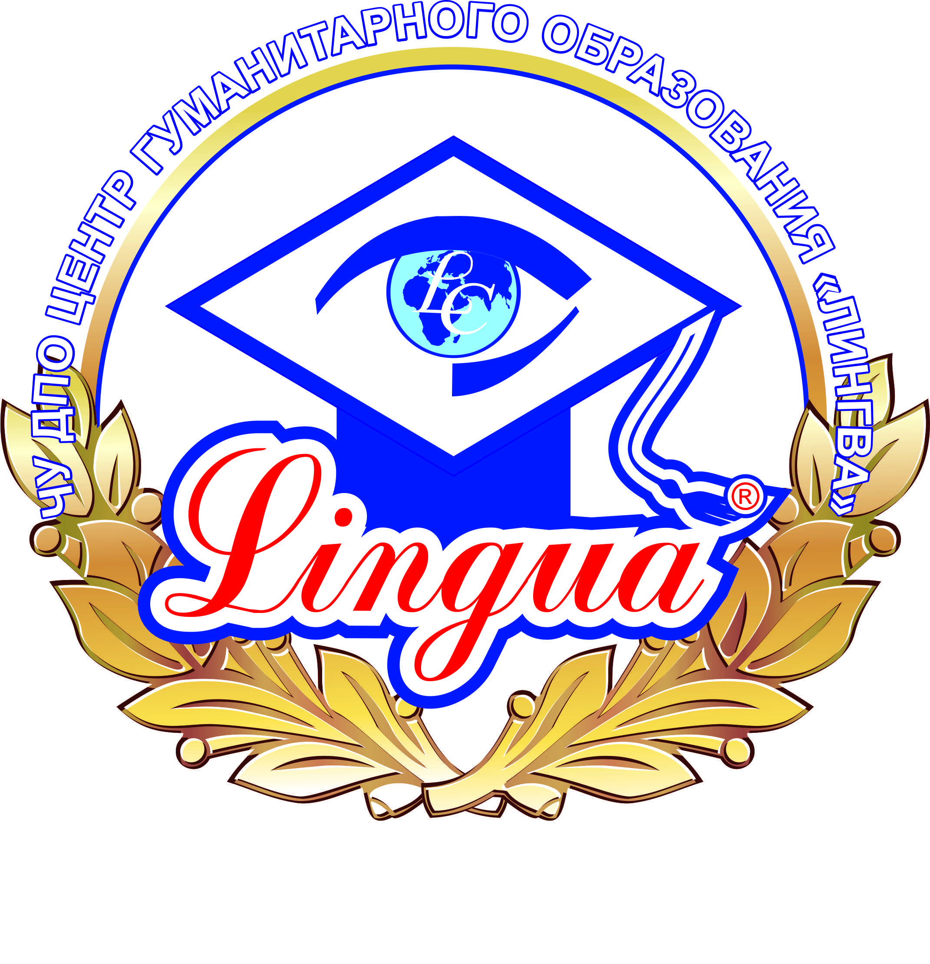Частное учреждение дополнительного профессионального образования
Центр гуманитарного образования «Лингва»
Лицензия на право ведения образовательной деятельности №№Л035-01304-86/00175941от 27.11.2020,
предоставленаДепартаментом образования и науки ХМАО-Югры,
Юридический адрес: 628403, г. Сургут, ул. Университетская, д. 3 помещение 20
ИНН 8602210063, КПП 860201001, ОГРН 1028600599103
р/с 407 038 108 6717 004 0826 Западно-Сибирское Отделение №8647 ПАО СБЕРБАНК г. Тюмень
к/с 301 018 108 000 000 00 651 БИК 047102651
__________________________________________________________________________________________________
www.lingua-surgut.ru, e-mail: service09@lingua-surgut.ru, тел. 8 (3462) 39-08-20

Информационная справка о деятельности организации
21.08.2026
Мы, частное учреждение дополнительного профессионального образования Центр гуманитарного образования «Лингва» (ЧУ ДПО ЦГО «Лингва»), г. Сургут ХМАО-Югры, более известны в Сургуте как «Лингва - Центр Журавлёвой с 1992 года» (некоммерческая организация), развиваемся и преодолеваем макроэкономические кризисы, благодаря тому, что в основу нашей деятельности положены НАУКА МЕТОДИКА (фундаментальная наука), ТЕХНОЛОГИЯ и ПРАКТИКА. 34-летний опыт и более 57000 выпускников подтверждают жизнеспособность миссии нашей организации: становление педагога, гармоничное развитие ученика, накопление гуманитарного капитала России посредством иноязычного образования. Работая на русском и иностранных языках, мы строим будущее нашей страны, обеспечиваем все сферы человеческой деятельности интеллектуальными, умелыми, нравственными молодыми профессионалами, способными, а главное, желающими процветания России, готовыми вести равноправный диалог внутри страны и на международном уровне. ЧУ ДПО ЦГО «Лингва» является членом научно-образовательного объединения (международного консорциума) «Взлёт журавлей».
Организация является некоммерческой в соответствии с Федеральным законом «О некоммерческих организациях». С 19.12.2016 года является членом Союза некоммерческих организаций (г. Москва), с 12.08.2020 по н.в. входит в реестр некоммерческих организаций – исполнителей общественно-полезных услуг в сфере дополнительного образования детей по реализации дополнительных общеразвивающих программ (заключение от 20.09.2024).
Основной целью Организации является образовательная деятельность. Организация предоставляет услуги в социальной сфере по реализации дополнительных общеразвивающих программ для детей и взрослых и реализует дополнительные профессиональные программы (повышение квалификации и профессиональная переподготовка).
Общий количественный показатель от реализации дополнительных общеразвивающих программ: 34 года с 1992 года; охват более 57 000 человек от 4 до 18 лет и старше. Показатель от реализации дополнительных профессиональных программ повышения квалификации: срок 22 года с 2004 года; охват более 500 человек.По факту оказания услуг, ежегодные объемы оказанных образовательных услуг за период с 2023 по 2025 гг. составляют: в 2023 году - 1200 договоров, в 2024 году – 1100 договоров; в 2025 году – 1250 договоров.
Общий качественный показатель о предоставляемых услугах: положительные отзывы клиентов; отсутствие жалоб; 89,76% - общий рейтинг организации независимой оценки качества оказания образовательных услуг (по итогам проверки 2025); отсутствие задолженностей по уплате налогов, страховых взносов (справка ИФНС на 30.07.2026); отсутствие задолженностей по выплате заработной платы работникам (справка Организации от 17.08.2026).
Наши конкурентные преимущества: мы действуем в интересах личности, семьи, общества, государства. Содержанием образования является культура, целью – человек духовный. Мы развиваем ОБРАЗ человека, каким он должен быть, учебно-методические комплексы, созданные учёным советом Организации, обеспечивают условия для развития мышления, формирования мировоззрения, воспитания патриотизма и готовности к равноправному диалогу через изучение иностранной культуры в сопоставлении с родной. Наша принципиальная позиция: чужую культуру нужно уважать, родную культуру – любить, жить ею.Образовательнаятраекториякаждогоучащегося включает в себя аудиторные и внеаудиторные занятия, социальные практики и социальные пробы, образовательные события и образовательные экспедиции, что позволяет не просто получить знания, но опыт эмоционального проживанияивзаимодействия в системах «человек-человек», «человек – общество», «человек - техника/ искусственный интеллект», «человек-природа».Мы формируем мягкую силу России, воспитываая профессионалов с детства. Формы и способы образовательной деятельности обеспечивают формирование гуманитарного капитала. Учащиеся в возрасте 15-17 лет владеют несколькими иностранными языками на профессиональном уровне (С2), а также демонстрируют готовность и умения управлять проектами, быть продуктивными членами команды, применять адекватные когнитивные стратегии, критически обрабатывать информацию.
Семь подразделенийЧУДПОЦГО«Лингва» размещены в разных географических точках ХМАО-Югры, шесть работают в городе Сургуте, одно подразделение - в городе Ханты-Мансийск. Это отражает востребованность нашего образовательного продукта у населения. В 2025 году 1250 человек доверили нам дополнительное образование свое и своих детей.
Установленная численность сотрудников Организации по штатному расписанию на 31.12.2025: 36 человек, из которых 4 сотрудника работают по внутреннему совместительству на двух должностях, совмещая должность руководителя подразделения (отдела, службы) с педагогической работой, 3 сотрудника работают по внешнему совместительству. Организация имеет в наличии достаточное для предоставления качественных образовательных услуг количество работников, в т.ч. педагогов, имеющих необходимую квалификацию, профессиональное образование, опыт работы и повышающих квалификацию (профессиональную переподготовку).
По уровню образования: 1 сотрудник имеет степень д.п.н., 2 сотрудника имеют степень к.п.н., 34 имеют высшее образование, 2 сотрудника технического персонала – среднее образование. Каждый сотрудник ежегодно повышает профессиональную культуру на сессиях повышения квалификации внутри организации - сессии проходят периодичностью 3 раза в год. Программу командообразования в 2025 в городах Москва и Санкт-Петербург прошли 14 человек. 5 человек прошли международную аккредитацию и подтвердили уровень знания иностранным языком (английский). Таким образом, в 2025 году повышение квалификации прошли 20 сотрудников, 2 сотрудника прошли профессиональную переподготовку, расширив знания в области иноязычного образования.
В Организации предусмотрена поддержка социально-незащищенных категорий граждан (дети-сироты; дети, оставшиеся без попечения родителей; дети-инвалиды или дети с ОВЗ, семьи СВО), при оплате за обучение действует льгота (скидка).
ЧУ ДПО ЦГО «Лингва» является социально ориентированной организацией, участвует в гуманитарных акциях, активно взаимодействует с благотворительными фондами и фондами поддержки СВО, отмечена благодарственными письмами и грамотами.
В «Лингва» ведется волонтерская деятельность, организация верифицирована на портале Добро.ру и активно создает добрые дела. Программа добровольческой деятельности создана для формирования ценностей в молодежной культуре, направленных на неприятие социально-опасных привычек, ориентацию на здоровый образ жизни и оказание социальной помощи; пропаганда идей добровольческого труда на благо общества и привлечение молодёжи к решению социально-значимых проблем; развитие у обучающихся высоких нравственных качеств путём пропаганды идей здорового образа жизни, добровольного труда на благо общества и привлечение обучающихся к решению социально значимых проблем (через участие в просветительских, социальных, гуманитарных, культурно-образовательных, и др. проектах и программах).В 2025-2026 учебном году создано 14 добрых дел, привлечено 32 волонтера по следующим направлениям:
-помощь педагогическому коллективу в работе с детьми и подростками, как во время учебного процесса, так и в каникулярный период, направленной на пропаганду здорового образа жизни;
- участие в проектах, направленных на решение социальных проблем;
- участие вподготовке и проведенииобразовательных событий для города;
- проведение просветительских и обучающих занятий по различным темам, направлениям;
- организация творческих, научных, социально-педагогических мастер-классов, кружков;
- подготовка и проведение тематических площадок;
-подготовка учебных материалов (запись аудио- и видео-материалов);
-переводческая деятельность.
Согласно разделу 9 Устава ЧУ ДПО ЦГО «Лингва», учреждение осуществляет экспериментальную и инновационную деятельность, которая проводится в следующих направлениях:
- разработка, апробация и внедрение новых образовательных теорий и технологий;
- поиск новых образовательных ресурсов;
- внедрение Концепции развития индивидуальности в диалоге культур. Концепция выделяет четыре аспекта:
- углубленное познание иностранной культуры в ее диалоге с родной культурой;
- овладение ускоренным способом устной и письменной речью;
- воспитание культуры диалога между людьми;
- развитие всех психических функций, развитие мышления человека через решение речемыслительных задач;
- совершенствование научно-педагогического, учебно-методического, организационного, правового, финансово-экономического, кадрового, материально-технического обеспечения системы образования;
- внедрение многоязычия для формирования конкурентноспособной личности;
- реализация инновационных проектов и программ Учреждения;
- апробация информатизации образовательного процесса с целью обеспечения единства требований к открытости образовательной организации;
- разработка научно-технической программы по автоматизации системы управления образовательным учреждением и образовательным процессом.
С 1992 года учреждение выросло до Научно-образовательного объединения (международного консорциума) «Взлёт журавлей», осуществляющего деятельность в разных городах России: Москва, Ханты-Мансийск, Санкт-Петербург, Белгород, Липецк. Президент научно-образовательного объединения, доктор педагогических наук, профессор, академик Российской Муниципальной Академии Журавлёва Людмила Витальевна, выступая на организованной общероссийской Ассамблеей женщин-руководителей совместно с правительством Ленинградской области II Всероссийской Конференции «Завтра начинается сегодня» (2-4 декабря 2024 г.), подчеркнула, что именно от потенциала нравственности и интеллекта людей зависит судьба страны. Тема доклада «Гуманитарный капитал России как конкурентное преимущество. Развитие понимания современной ситуации, и что делать» вызвала живой интерес участников. 27-28 августа 2026 года Журавлёва Людмила Витальевна выступит с докладом на форуме «Сильные идеи для нового времени» (г. Нижний Новгород) с докладом «От теории к прикладной философии: синтез школы Е. И. Пассова и концепции диалогического антропоцентризма Л. В. Журавлёвой как устойчивая антропологическая реальность передачи научно-технологического наследия». Основные тезисы выступления:
- Школы-лаборатории консорциума в 3 регионах РФ - это живая среда передачи и развития научно-технологического наследия заслуженного деятеля науки Е.И. Пассова через разные формы гуманитарно-экономических занятий. Наши занятия проходят с целью обсуждения научных исследований педагогов - диссертации и научные и публицистических статей, также проходят в процессе проектных исследований студентов так мы называем учащихся от младших до старших школьников, и в форме практических задач на местности и в пространстве во время образовательных экспедиций по России и за рубеж.
- «Учение вместе» вместо традиционной вертикали: педагог и обучающийся всех возрастов становятся субъектами общего поиска, диалога и сотворчества.
- Диалогический антропоцентризм формирует образовательную среду, где в центре находятся личность, смысл, достоинство и ответственность.
- Экономика образования должна быть гуманной: финансовая эффективность важна, но её конечная цель - развитие человека, команды и сообщества.
- Иноязычное образование — больше, чем язык: это пространство межкультурного диалога, понимания Другого и формирования человека культуры.

Мы считаем, что необходимо укреплять государственно-частное партнерство, объединяться для улучшения качества жизни граждан, и нам есть что предложить. Перечислим лишь некоторые аргументы:
- 34 года развития некоммерческой компании подтверждают соответствие цены-ценности предлагаемых образовательных продуктов, востребованность идеи (содержания) и качество образовательного результата.
- Содержанием образования является культура, такой постулат лежит в основе научной теории иноязычного образования профессора Е.И. Пассова и технологии образования профессионала профессора Л.В.Журавлёвой.
- Наука методика гарантирует результат. За время развития компании мы успешно подготовили: персонал всех крупных медицинских учреждений города для профессионального взаимодействия на международном уровне; руководителей и сотрудников горэлектросетей и горводоканала; диспетчеров аэронавигации; руководителей и сотрудников крупнейших строительных организаций; актёров сургутского музыкально-драматического театра; плодотворно сотрудничаем с СТПП в организации и проведении бизнес-сессий и курсов повышения квалификации для предприятий малого и среднего бизнеса.
- ЧУ ДПО ЦГО «Лингва» сотрудничает в области образования с передовыми вузами, с которыми у нас подписаны договоры о сотрудничестве: МГИМО, МФТИ, РУДН, Сургутский педагогический университет, Сургутский государственный университет,Тюменский индустриальный университет, Сургутский политехнический колледж. Мы прошли все этапы и уже 3й учебный год в своих стенахреализуем совместно с МФТИ (ФизТех) дополнительную программу«Программирование на Python» в рамках федерального проекта «Кадры для цифровой трансформации» национального проекта «Экономика данных и цифровая трансформация государства». Также нашим партнером в области науки и образования является Фонд научно-технологического развития Югры, который нам оказывает консультационно-информационную поддержку по развитию школьников. Наши воспитанники, будучи школьниками, занимают призовые места в хакатонах, организованных для студентов вузов. Статьи обучающихся в Лингва публикуются в сборниках конференций российского и международного уровня.
- На протяжении более 5 лет мы развиваем сотрудничество с образовательными организациями в ОАЭ и Китае. В ноябре 2024 года, команда Лингва (ребятам 14-15 лет) вышла в финал российско-китайского конкурса «IBS.BFSU FutureBusinassEliteGlobalCaseContestforSecondarySchoolStudents».
- Проводимый раз в два года, начиная с 2010 года, гуманитарный форум «ЭКОНОМИКА, ОБРАЗОВАНИЕ, ОБЩЕСТВО» с международным участием традиционно поддерживался как руководством ТПП ХМАО-Югры, так и Администрацией города Сургута, что свидетельствует об актуальности поднимаемых проблем и действенности принятых решений. Приведём один пример: когда в Сургуте остро стояла проблема нехватки мест в детских садах, именно в рамках форума была создана ассоциация частных детских садов, развита идея государственно-частного партнёрства в этой области.
Мы рассматриваем дополнительное образование как обязательную составную часть образования человека, поскольку именно в дополнительном образовании через развитие умений, познание фактов культуры, воспитание нравственности, собственно учёбу, развивается индивидуальность человека.
Мы предлагаем успешную деятельность, научную теорию и технологию, подтвержденную опытом, которую можно масштабировать в качестве вклада в развитие сферы образования и культуры города и региона.

